Jak se měnily mzdy v ČR během pandemie? Ve všech věkových kategoriích i krajích rostly
Profesia, spol. sr.o.
Opletalova 1015/55, 110 00
Praha 1 -Nové Město
www.profesia.cz

25, 811 09 Bratislava
Mob: +421 917 697 726
Tel: +421 2 322 09 175
Fax: +421 2 322 09 118
E-mail: media@profesia.sk
Web: www.profesia.skProfesia, spol. sr.o.
Pribinova 25, 811 09 Bratislava
Mob: +421 917 697 726
Tel: +421 2 322 09 175
Fax: +421 2 322 09 118
E-mail: media@profesia.sk
Web: www.profesia.sk

Praha, 17. prosince 2021 – Jak se změnily mzdy v České republice v průběhu koronakrize? Průzkum platového portálu Platy.cz ukázal, že tam, kde zaměstnavatelé marně shánějí nové posily, vzrostly i o více než třetinu. Růst se týkal všech regionů České republiky, nejmenší byl v Praze, která ale zůstává na špici ve výši celkové mzdy.

Průzkum platového portálu Platy.cz se tentokrát zaměřil na zhodnocení toho, jak se měnily mzdy v ČR v průběhu koronavirové krize. Obavy, že se v důsledku ekonomické krize mzdy a platy sníží, se ukázaly jako liché. Celková průměrná mzda v porovnání let 2019 a 2021 vzrostla o 11,8 %.
Porovnání jednotlivých věkových kategorií přináší klasické rozložení s vrcholem u lidí v rozmezí 35-44 let, kteří začínají zúročovat získané zkušenosti a nastupují často na výkonné manažerské pozice nebo vysoce odborné pozice. Ostatní věkové kategorie se dočkaly poměrně vyrovnaného nárůstu o 10-11%.
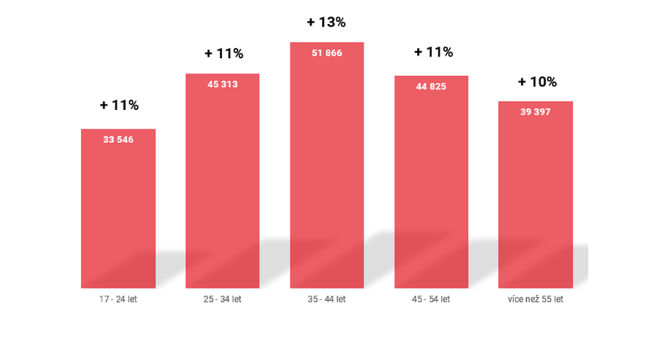
Platovými skokany jsou výkonní manažeři v retailu a daňoví poradci
Největší nárůst jsme na Platy.cz zaznamenali ve zdravotnictví, a to o 14 %, i když zde se v celkové částce projevily i mimořádné odměny a bonusy za nadstandardní a rizikové výkony v době pandemie. Dalšími v pořadí jsou pojišťovnictví a školství, věda a výzkum, kde v porovnání se stavem před pandemií vzrostly příjmy o 13 %, dále pak retail (o 12 %).
Pokud se podíváme na nárůst mezd z pohledu jednotlivých profesí, asi bychom očekávali, že nejvíce si polepšili IT odborníci. Percentuální nárůst byl ale podle údajů Platy.cz největší u pozice asistent finančního kontrolora (o 36 %), vedoucí úseku prodejny a daňový poradce (obojí o 33 %).

Nejvíce vzrostly mzdy v Královehradeckém kraji
Z porovnání nárůstu v jednotlivých krajů České republiky vyšel nejlépe ten Královehradecký, s navýšením o 14 %. Ve většině krajů rostly mzdy o 10 a více procent, výjimkou je kraj Zlínský (+ 9 %) a Praha (+ 5 %). V Praze je ale nejvyšší celková mzda, zaměstnanci si zde vydělají v průměru 48 400 Kč. Na Prahu se stále více dotahuje Jihomoravský kraj (43 900 Kč), kde průměr táhne nahoru Brno.
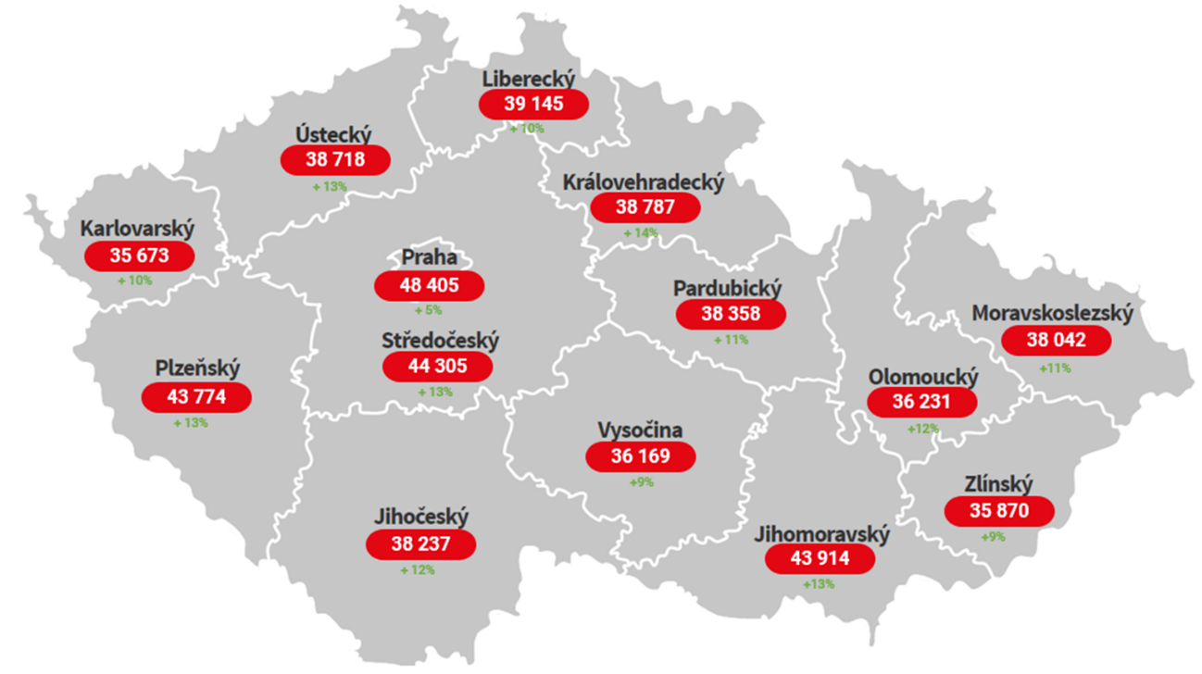
Pozn.: U všech uvedených údajů jde o celkovou průměrnou mzdu nebo plat, včetně bonusů a odměn.

Kontakt pro média:
Markéta Ciňková, gsm: + 420 724 012 612, marketa.cinkova@aspen.pr
Petr Jarkovský, gsm: + 420 774 225 153, petr.jarkovsky@aspen.pr

